ЕГЭ ПО ОБЩЕСТВОЗНАНИЮ — 2026
Тематический пробный вариант № 3
Социология
25 заданий • максимальный первичный балл — 58 • рекомендуемое время — 3 часа 30 минут
Все задания относятся к указанному разделу; фиксированные тематические номера заменены равноценными по максимальному баллу.

Часть 1
Ответами к заданиям 1–16 являются последовательности цифр. Запишите ответ без пробелов и дополнительных символов.
1.
В ходе социологических опросов совершеннолетних граждан стран Z и Y им задавали вопрос: «Какое из направлений молодёжной политики государства Вы считаете наиболее важным?». Полученные результаты (в % от числа опрошенных) представлены в вид диаграммы.
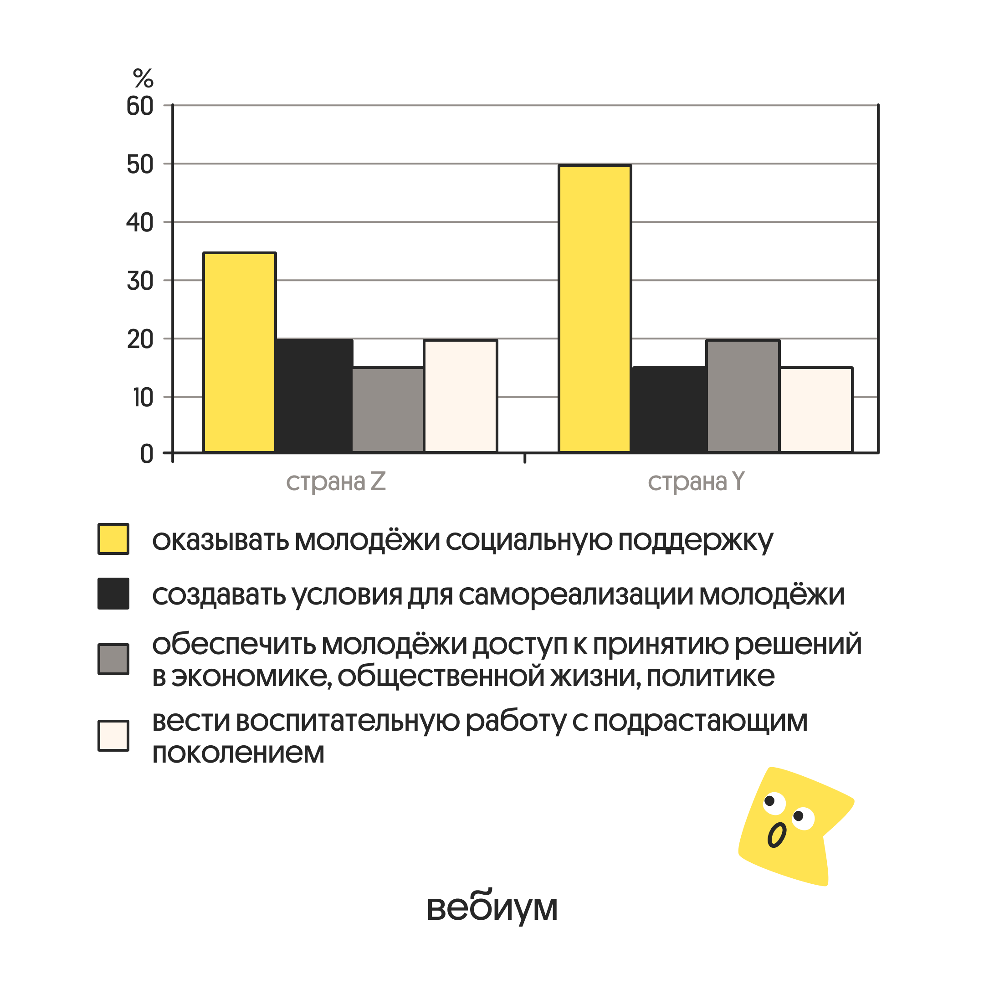
Найдите в приведённом списке выводы, которые можно сделать на основе диаграммы, и запишите цифры, под которыми они указаны.
1) В стране Z равные доли опрошенных считают, что молодёжная политика должна создавать условия для самореализации молодёжи и что нужно вести воспитательную работу с подрастающим поколением.
2) В стране Z мнение о том, что молодёжная политика должна обеспечивать молодёжи доступ к принятию решений в экономике, общественной жизни, политике, менее популярно, чем мнение о том, что нужно вести воспитательную работу с подрастающим поколением.
3) Доля тех, кто считает наиболее важным оказывать молодёжи социальную поддержку, защищать её интересы, в стране Z больше, чем в стране Y.
4) Доля тех, кто считает, что молодёжная политика должна обеспечить молодёжи доступ к принятию решений в экономике, общественной жизни, политике, в стране Z меньше, чем в стране Y.
5) Равные доли опрошенных в каждой стране считают необходимым вести воспитательную работу с подрастающим поколением.
Ответ: ______________________________
2.
Выберите верные суждения о социальных нормах и запишите цифры, под которыми они указаны.
1) Моральные нормы обеспечиваются (охраняются) силой государства.
2) Традиции и обычаи являются разновидностями социальных норм.
3) Все социальные нормы обязательны для исполнения.
4) Правила поведения, основанные на представлениях общества о добре и зле, плохом и хорошем, справедливом и несправедливом, называют моральными нормами.
5) B социальных нормах отражаются ценностные представления общества.
Ответ: ______________________________
3.
В ходе социологических опросов совершеннолетних граждан стран Z и Y им задавали вопрос: «В чём конкретно проявляется ухудшение окружающей среды в вашем населённом пункте и его окрестностях?» (можно было выбрать несколько ответов). Полученные результаты (в % от числа опрошенных) представлены в виде диаграммы.
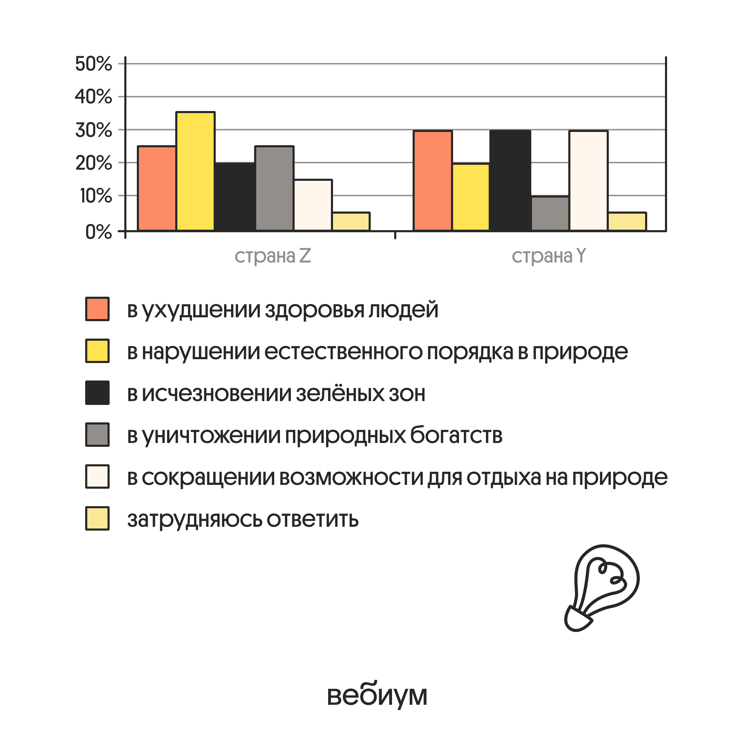
Найдите в приведённом списке выводы, которые можно сделать на основе диаграммы, и запишите цифры, под которыми они указаны.
1) Доля тех, кто отметил ухудшение здоровья людей, в стране Z меньше, чем в стране Y.
2) В стране Z доля тех, кто отметил нарушение естественного порядка в природе, больше доли тех, кто отметил сокращение возможности для отдыха на природе.
3) Доля тех, кто затруднился с ответом, в стране Y больше, чем в стране Z.
4) Равные доли опрошенных в стране Y отметили исчезновение зелёных зон и сокращение возможности для отдыха на природе.
5) Доля тех, кто отметил уничтожение природных богатств, в стране Y больше, чем в стране Z.
Ответ: ______________________________
4.
Выберите верные суждения о социальных нормах и запишите цифры, под которыми они указаны.
1) К способам регулирования поведения людей социальными нормами относятся дозволение и предписание.
2) Моральные нормы являются одним из видов социальных норм.
3) Все социальные нормы имеют рекомендательный характер.
4) Одной из разновидностей социальных норм являются социальные санкции.
5) Корпоративные нормы распространяются на членов объединений и обеспечиваются мерами общественного воздействия.
Ответ: ______________________________
5.
Выберите верные суждения о социальной стратификации и социальной мобильности и запишите цифры, под которыми они указаны.
1) Горизонтальная социальная мобильность всегда имеет групповой характер.
2) Различают восходящую и нисходящую вертикальную мобильность.
3) Одним из критериев социальной стратификации общества выступает объём власти.
4) Вертикальная мобильность обозначает переход индивида в социальную группу с равным статусом.
5) К критериям выделения социальных страт относят уровень доходов.
Ответ: ______________________________
6.
Выберите верные суждения о социальных группах и запишите цифры, под которыми они указаны.
1) К отличительным признакам малой группы относят непосредственное взаимодействие и воздействие друг на друга её членов.
2) Этнические общности образованы по демографическому принципу.
3) Социальной группой называют совокупность людей, имеющих какой-либо общий социально значимый признак.
4) Принадлежность к определённой социальной группе помогает человеку осознать своё положение в обществе.
5) В неформальной группе статус членов и цель деятельности всегда чётко определены.
Ответ: ______________________________
7.
Выберите верные суждения о социальном контроле и запишите цифры, под которыми они указаны.
1) Социальные нормы интегрируют личность в социальное окружение, служат образцами, эталонами соответствующего поведения.
2) Социальный контроль служит достижению и поддержанию стабильности социальной системы.
3) Фактором внутреннего контроля выступает требование общества необходимости строгого исполнения общественно значимых базовых ролей.
4) Совесть — проявление внешнего социального контроля.
5) Социальный контроль — система социальных механизмов, обеспечивающих следование членов общества принятым моделям поведения; способ саморегуляции социальной системы.
Ответ: ______________________________
8.
Выберите верные суждения о социальных нормах и запишите цифры, под которыми они указаны.
1) Все социальные нормы общеобязательны.
2) Этические нормы всегда отражаются в политических принципах.
3) Эстетические нормы закрепляют представления о прекрасном и безобразном.
4) Социальные нормы направляют поведение людей, позволяют его контролировать, регулировать и оценивать.
5) Порядок применения правовых норм отличается от порядка применения норм морали.
Ответ: ______________________________
9.
В ходе социологического опроса 25-летних и 50-летних граждан страны Z им задавали вопрос: “Где Вы обычно покупаете продукты питания?”. Полученные результаты (в % от числа опрошенных) представлены в вид диаграммы.
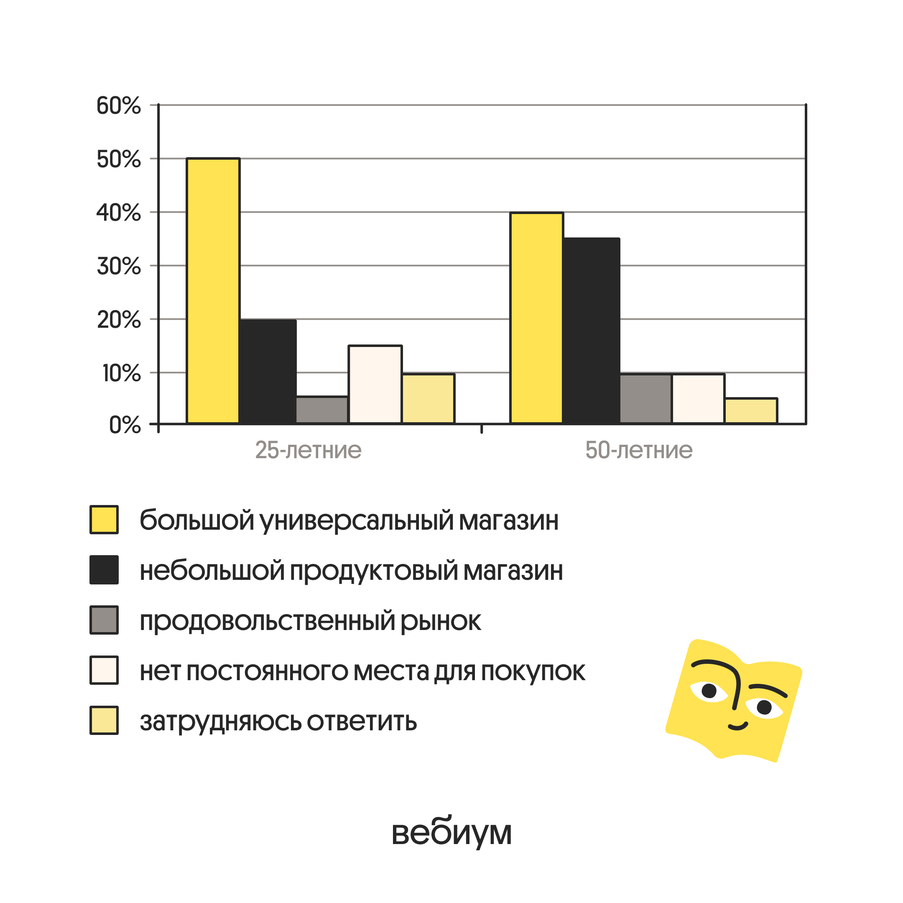
Найдите в приведённом списке выводы, которые можно сделать на основе диаграммы, и запишите цифры, под которыми они указаны.
1) Доля тех, кто обычно покупает продукты в большом универсальном магазине, среди 50-летних больше, чем среди 25 летних.
2) Среди 25-летних тех, кто покупает продукты в небольшом продуктовом магазине, больше тех, кто покупает продукты на продовольственном рынке.
3) Доля тех, кто затруднился с ответом, среди 25-летних больше, чем среди 50-летних.
4) Равные доли 50-летних респондентов отметили, что покупают продукты на продовольственном рынке и что у них нет постоянного места для покупок.
5) Доля тех, кто покупает продукты на продовольственном рынке, среди 50-летних больше, чем среди 25-летних.
Ответ: ______________________________
10.
Выберите верные суждения об этнических общностях и запишите цифры, под которыми они указаны.
1) Этническая общность — это исторически сложившаяся на определённой территории устойчивая совокупность людей, которая связана общностью языка, культуры, психологического склада и мировосприятия.
2) Интегративным показателем сформировавшейся этнической общности выступает самореализация индивида.
3) Доход, образование, престиж, объём властных полномочий — факторы, влияющие на формирование этнических групп.
4) К естественным предпосылкам складывания того или иного этноса относят общность профессиональных интересов.
5) Культура этнической общности поддерживается индивидами, следующими национальным традициям данной общности.
Ответ: ______________________________
11.
Выберите верные суждения о социальных нормах и запишите цифры, под которыми они указаны.
1) Социальные нормы отражают модели, стандарты должного поведения.
2) Этические нормы всегда отражаются в политических принципах.
3) Обычаи, как правило, фиксируются в нормативных документах.
4) Корпоративные нормы обеспечиваются предусмотренными организацией санкциями.
5) Порядок применения правовых норм устанавливается государством.
Ответ: ______________________________
12.
В ходе социологических опросов совершеннолетним жителям страны Z предложили определить их отношение к работе. Полученные результаты (в % от числа опрошенных) представлены в вид диаграммы.
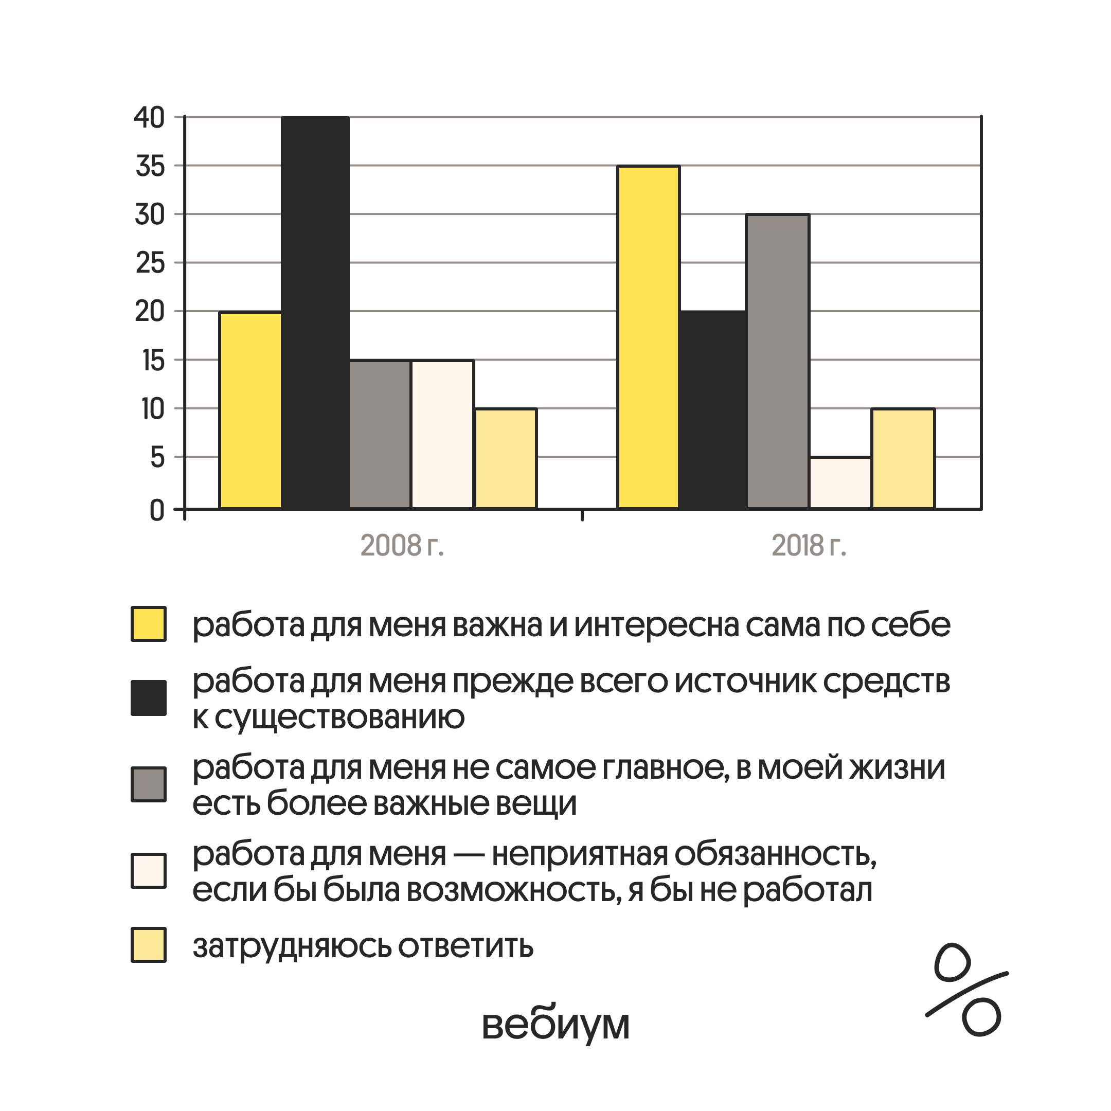
Найдите в приведённом списке выводы, которые можно сделать на основе диаграммы, и запишите цифры, под которыми они указаны.
1) Равные доли респондентов в обоих опросах ответили, что работа является для них неприятной обязанностью.
2) Доля тех, кто отметили, что работа важна и интересна сама по себе, увеличилась за 10 лет.
3) Доля тех, кто рассматривали работу прежде всего как источник средств к существованию, выросла за 10 лет.
4) Среди опрошенных в 2018 г. доля тех, кто отметили, что в жизни есть более важные вещи, больше доли тех, кто затруднился ответить.
5) Среди опрошенных в 2008 г. доля тех, кто затруднился ответить, меньше доли тех, кто рассматривали работу как источник средств к существованию.
Ответ: ______________________________
13.
Выберите верные суждения о социальном конфликте и запишите цифры, под которыми они указаны.
1) Институциональные конфликты запрещены во всех обществах.
2) Социальный конфликт — это наивысшая стадия развития противоречий в отношениях между людьми, социальными группами, общества в целом.
3) Легитимные и противоправные конфликты различают в зависимости от масштабов социальных потрясений.
4) Социальный конфликт характеризуется столкновением противоположно направленных интересов, целей, позиций субъектов взаимодействия.
5) Конфликтное взаимодействие может проявляться в таких формах, как спор, ультиматум, демонстрация силы, вооружённое столкновение и т.п.
Ответ: ______________________________
14.
Выберите верные суждения об этнических группах и межнациональных отношениях и запишите цифры, под которыми они указаны.
1) Историческими формами этноса учёные называют племена, народности, нации.
2) Один из способов предотвращения межнациональных конфликтов в демократическом обществе — компактное расселение людей одной национальности в пределах многонационального государства.
3) Одним из способов гармонизации межнациональных отношений является развитие культурных связей между народами.
4) Все этнические общности имеют свою государственность.
5) Один из способов предотвращения межнациональных конфликтов в демократическом обществе — обеспечение равноправия всех граждан.
Ответ: ______________________________
15.
Выберите верные суждения о социальной стратификации и социальной мобильности и запишите цифры, под которыми они указаны.
1) Социальная стратификация предполагает неравенство в доходах, власти, престиже профессии и образовании.
2) Социальная мобильность - совокупность социальных статусов и ролей людей в обществе, расположенных в иерархическом порядке.
3) Горизонтальная мобильность - переход индивида из одной социальной группы в другую, расположенную на том же уровне.
4) Вертикальная мобильность относится к ситуации, когда один и тот же индивид на протяжении жизни несколько раз меняет свои социальные позиции в отличие от своих родителей.
5) В состав среднего класса входят люди, имеющие невысокие доходы, средние и мелкие предприниматели, а также топ-менеджеры крупных компаний.
Ответ: ______________________________
16.
Выберите верные суждения о социальных нормах и запишите цифры, под которыми они указаны.
1) К функциям социальных норм относят интегрирование индивидов в систему общественных отношений.
2) Социальные нормы позволяют регулировать и оценивать поведение людей.
3) К видам социальных норм относятся социальные санкции.
4) Видами социальных норм являются религиозные, правовые, моральные нормы.
5) Соблюдение социальных норм всегда достигается мерами государственного принуждения.
Ответ: ______________________________

Часть 2
Для заданий 17–25 запишите полный развёрнутый ответ. Каждый вопрос самодостаточен и тематически соответствует варианту.
17.
В самом общем виде социальный контроль можно определить как способ регулирования общественных отношений, направленный на устранение элементов дезорганизации и тем самым — на сохранение качественной определенности социальной системы. В процессе осуществления социального контроля происходит преодоление тех или иных дисфункций, отклонений от социальных норм. <…> На поверхности общественной жизни социальный контроль проявляется прежде всего как применение определенных санкций — действий, посредством которых отклоняющееся поведение индивидов или групп подчиняется требованиям социальной общности. Осуществлять эту функцию в зависимости от ситуации могут либо сами члены той или иной общности (неформальный контроль), либо специально выделенные для этого лица, наделенные соответствующими полномочиями (формальный контроль). Понятие «социального контроля» в сознании многих людей ассоциируется с деятельностью органов государственного принуждения (прежде всего, правоохранительных учреждений). Однако это общественное явление имеет значительно более широкую сферу действия, гораздо более сложную организационную и социально-психологическую структуру. Его целевая направленность зависит от исторически обусловленных экономических, политических, социокультурных характеристик конкретной социальной системы. Каждое общество, вырабатывает свою собственную, специфическую систему мер, способов внушения и убеждения, предписаний и запретов, выражения признаний, отличий, наград, благодаря которым поведение социальных групп, ассоциаций и индивидов приводится в соответствие с принятыми образцами деятельности. Функционирование социального контроля проявляется в осуществлении корректирующих воздействий, социальных санкций, обеспечивающих упорядоченность, динамическое равновесие социальной системы в процессе ее развития. Осуществляются эти санкции действующей системой социальных институтов (организаций), составляющих второй основной элемент (организационную подсистему) системы социального контроля. Следующим важным элементом данной системы выступают неинституциализированные механизмы социального контроля (общественное мнение, традиции, обычаи и т.д.), которые носят социально-психологический характер. Как и другие системные образования, эта система представляет собой упорядоченную определенным образом совокупность элементов, взаимосвязанных между собой и образующих некоторое целостное единство.
(Д. Г. Дыльнов)
В тексте упомянуты ключевые понятия социально-гуманитарных наук. Используя обществоведческие знания,
– укажите не менее трёх основных признаков деятельности как формы активности человека;
– объясните влияние одного из указанных в тексте механизмов социального контроля на поведение индивида. (Объяснение может быть дано в одном или нескольких распространённых предложениях).
Ответ:
__________________________________________________________________________________________
__________________________________________________________________________________________
__________________________________________________________________________________________
18.
Перемены, происшедшие в последние десятилетия в экономической, технической и социально-политической сферах, обусловили серьезные сдвиги в культурных основах современного индустриального общества. Изменилось все: стимулы, побуждающие человека к работе, противоречия, становящиеся причинами политических конфликтов, религиозные убеждения людей, их отношение к разводам, … значение, которое человек придает обзаведению семьей и детьми. Можно пойти еще дальше и позволить себе утверждение, что за время существования современного индустриального общества изменилось даже то, чего люди хотят от жизни. Все эти перемены происходят постепенно, в свою очередь, отражая изменения в процессе формирования человека, определяющие лицо различных поколений. Так, среди старших членов общества по-прежнему широко распространены традиционные ценности и нормы, тогда как группы молодежи все больше становятся привержены новым ориентациям. По мере того, как более молодое поколение взрослеет и постепенно вытесняет старшее, происходит и трансформация мировоззрения, превалирующего в обществе. <…>
У граждан западных стран стали меняться ценностные ориентации — преобладающее внимание к материальному благосостоянию и физической безопасности уступило место заботе о качестве жизни. Причины и последствия такого культурного сдвига носят сложный характер, однако его основной принцип можно изложить весьма доходчиво: людям свойственно высказывать обеспокоенность в связи с непосредственными нуждами или грозящими опасностями, а не в отношении вещей, которые кажутся далекими или не имеющими к ним непосредственного отношения. Например, стремление к красоте носит более или менее универсальный характер, однако голодный человек будет занят поиском скорее пищи, нежели эстетического удовлетворения. Между тем беспрецедентно большая часть населения западных стран выросла в условиях исключительной экономической безопасности; в результате таковая по-прежнему рассматривается как ценность позитивного характера, однако ее относительное значение сегодня не столь велико, как в прошлом. <…>
Культура представляет собой систему воззрений, ценностей и знаний, широко распространенных в обществе и передающихся из поколения в поколение. Если многие черты человека имеют врожденный и неизменный характер, то культура является предметом усвоения и в разных обществах может оказываться различной. Наиболее ключевые, рано усвоенные ее аспекты мало подвержены переменам: во-первых, в силу того, что для изменения центральных элементов когнитивной организации взрослого человека необходимо массированное воздействие, и, во-вторых, потому, что самые сокровенные ценности становятся для человека самоцелью и отречение от них порождает неосознанные страхи и утрату уверенности в себе. Конечно, в условиях серьезных и постоянных сдвигов социетарного характера преобразованиям могут подвергнуться даже ключевые элементы культуры, однако их изменение, скорее, будет происходить с вытеснением одного поколения другим, чем путем перестройки сознания взрослых людей, чья социализация уже состоялась. (Р. Инглхарт)
Какое изменение в мировоззрении разных поколений приводит автор? Как автор характеризует изменение ценностных ориентаций граждан западных стран? Почему, по мнению автора, ключевые, ранее усвоенные аспекты культуры мало подвержены переменам? (Приведите две причины.) (Ответ на все три вопроса дается только на основе положений текста.)
Ответ:
__________________________________________________________________________________________
__________________________________________________________________________________________
__________________________________________________________________________________________
19.
Талантливые личности, несомненно, рождаются во всех социальных слоях и социальных классах. Если не существует барьеров для социального достижения, можно ожидать большую социальную мобильность, когда некоторые личности быстро поднимаются и получают высокие статусы, другие же опускаются на более низкие. Но между слоями и классами существуют барьеры, мешающие свободному переходу индивидов из одной статусной группы в другую. Один из самых главных барьеров возникает из-за того, что социальные классы обладают субкультурами, готовящими детей представителей каждого класса для участия в классовой субкультуре, в которой они социализированы… Просто для продвижения из одного слоя в другой или из одного социального класса в другой имеет значение «различие в стартовых возможностях»…
Всякое социальное перемещение происходит не просто в связи с возникновением желания, а путём преодоления более или менее существенных барьеров. Даже переезд человека с одного места жительства на другое предполагает определённый период адаптации к новым условиям.
Все социальные перемещения личности или социальной группы включают в процесс мобильности. Согласно определению П. Сорокина «под социальной мобильностью понимается любой переход индивида, или социального объекта, или ценности, созданной или модифицированной благодаря деятельности, от одной социальной позиции к другой»…
Общество может возвышать статус одних индивидов и понижать статус других. И это понятно: одни индивиды, обладающие талантом, энергией, молодостью, должны вытеснять с высших статусов других индивидов, не обладающих этими качествами. В зависимости от этого различают восходящую и нисходящую социальную мобильность, или социальный подъём и социальное падение. Восходящие течения профессиональной, экономической и политической мобильности существуют в двух основных формах: как индивидуальный подъём из низшего слоя в высший и как создание новых групп индивидов с включением групп в высший слой рядом с существующими группами этого слоя или вместо них. Аналогично, нисходящая мобильность существует как в форме выталкивания отдельных индивидов с высоких социальных статусов на более низкие, так и в форме понижения социальных статусов целой группы…
Для того чтобы понять, как происходит процесс восхождения, важно изучить, каким образом отдельный индивид может преодолеть барьеры и границы между группами и подниматься вверх, т.е. повышать свой социальный, профессиональный, экономический и политический статус. Это стремление достичь более высокого статуса обусловлено мотивом достижения, который в той или иной степени имеется у каждого индивида, и связано его потребностью добиваться успехов и избегать неудач в социальном аспекте. Актуализация этого мотива порождает в конечном счёте силу, с которой индивид стремится к достижению высшей социальной позиции или к тому, чтобы удержаться на имеющейся и не скатиться вниз. (С.С. Фролов)
Используя текст, обществоведческие знания и факты общественной жизни, объясните, почему открытость общества способствует усилению процессов социальной мобильности. (Приведите три объяснения. Каждое суждение должно быть сформулировано как распространённое предложение.)
Ответ:
__________________________________________________________________________________________
__________________________________________________________________________________________
__________________________________________________________________________________________
20.
Назовите любые три негативные формальные социальные санкции и проиллюстрируйте примером каждую из них. (Сначала назовите негативную формальную социальную санкцию, затем приведите соответствующий пример.) (Каждый пример должен быть сформулирован развёрнуто.)
Ответ:
__________________________________________________________________________________________
__________________________________________________________________________________________
__________________________________________________________________________________________
21.
Используя обществоведческие знания и факты общественной жизни, личного социального опыта, сформулируйте три предположения о том, что какое позитивное влияние на человека может оказать состояние социальной напряженности. (Предположения должны быть сформулированы как распространённые предложения.)
Ответ:
__________________________________________________________________________________________
__________________________________________________________________________________________
__________________________________________________________________________________________
22.
Семья Филатовых состоит из пяти человек: Арины, Петра и их троих детей. Супруги работают инженерами на машиностроительном предприятии, дети учатся в школе. Средства семьи расходуются в первую очередь на приобретение еды, одежды, лекарств, оплату транспортных и коммунальных расходов. Оставшиеся средства вкладываются на депозит в банке.
Какая функция семьи описана в условии задачи? Какие ещё функции выполняет семья? (Назовите любые две функции.) Почему семья Филатовых относится к нуклеарному типу? Какая информация вам необходима для того, чтобы установить, является семья Филатовых патриархальной или демократической? (Сформулируйте два вопроса, необходимых для получения этой информации.
Ответ:
__________________________________________________________________________________________
__________________________________________________________________________________________
__________________________________________________________________________________________
23.
Автор отмечает, что процесс развития личности часто выступает как динамика освоения социальных ролей. Используя обществоведческие знания, сформулируйте три объяснения данного мнения. (Каждое объяснение должно быть сформулировано как распространённое предложение.)
Ответ:
__________________________________________________________________________________________
__________________________________________________________________________________________
__________________________________________________________________________________________
24.
Приехав из деревни в город, молодой человек устроился слесарем на завод. Спустя некоторое время он женился, но так как работа его не устраивала, он решил заняться фермерством и вновь вернулся в деревню. Поскольку экономических знаний и умений у него не было, то спустя три года его ферма разорилась.
Иллюстрацией какого социального процесса может служить данный сюжет? Какие два направления этого социального процесса присутствуют в этом сюжете? Приведите примеры из сюжета, иллюстрирующие каждое из названных направлений.
Ответ:
__________________________________________________________________________________________
__________________________________________________________________________________________
__________________________________________________________________________________________
__________________________________________________________________________________________
__________________________________________________________________________________________
25.
Обоснуйте значение самоконтроля в профилактике негативного отклоняющегося поведения. (Обоснование должно быть дано с опорой на обществоведческие знания в нескольких связанных между собой распространённых предложениях, раскрывать причинно-следственные и (или) функциональные связи.)
Какие качества личности проявляются в позитивном отклоняющемся поведении? (Назовите любые три качества и кратко объясните связь каждого из них с позитивным отклоняющимся поведением.)
Проиллюстрируйте тремя примерами роль семьи в профилактике негативного отклоняющегося поведения её членов. (Каждый пример должен содержать указание на влияние данного способа/метода на личность.)
Ответ:
__________________________________________________________________________________________
__________________________________________________________________________________________
__________________________________________________________________________________________
__________________________________________________________________________________________
__________________________________________________________________________________________

Ответы и критерии
№ | Ответ | Макс. балл
1 | 124 | 1
2 | 245 | 2
3 | 124 | 1
4 | 125 | 2
5 | 235 | 2
6 | 134 | 2
7 | 125 | 2
8 | 345 | 2
9 | 2345 | 1
10 | 15 | 2
11 | 145 | 2
12 | 245 | 1
13 | 245 | 2
14 | 135 | 2
15 | 135 | 2
16 | 124 | 2
Задание 17 — до 2 баллов
1. Признаки понятия “деятельность”:
а) с ее помощью человек меняет окружающий мир и самого себя;
б) свойственна только человеку;
в) осуществляется для удовлетворения потребностей.
2. Влияние такого механизма социального контроля как социальные санкции на поведение человека заключается в том, что санкции предупреждают нарушение социальных норм тем, что представляют собой негативные последствия для нарушителя социальных норм, что вынуждает индивида следовать социальным нормам, чтобы не претерпеть данные негативные последствия.
Задание 18 — до 2 баллов
1) Так, среди старших членов общества по-прежнему широко распространены традиционные ценности и нормы, тогда как группы молодежи все больше становятся привержены новым ориентациям.
2) У граждан западных стран стали меняться ценностные ориентации — преобладающее внимание к материальному благосостоянию и физической безопасности уступило место заботе о качестве жизни.
3) Во-первых, в силу того, что для изменения центральных элементов когнитивной организации взрослого человека необходимо массированное воздействие; Во-вторых, потому, что самые сокровенные ценности становятся для человека самоцелью и отречение от них порождает неосознанные страхи и утрату уверенности в себе.
Задание 19 — до 3 баллов
1) Способствует усилению процессов социальной мобильности, так как человеку открыто гораздо больше социальных лифтов, с помощью которых он может перемещаться по социальной структуре.
2) Способствует усилению процессов социальной мобильности, так как в открытом обществе люди из разных социальных слоев, групп и т.д. могут взаимодействовать друг с другом, что способствует перемещению людей по социальной структуре.
3) Способствует усилению процессов социальной мобильности, так как в открытом обществе существует равенство между людьми, поэтому в нем практически не существует каких-либо ограничений для перемещения людей по социальной структуре.
Задание 20 — до 3 баллов
1) Уволь­не­ние (Директор за­во­да «Сталь» Сидоров уволил главного ин­же­не­ра Иванова за систематическое появление в нетрезвом виде на рабочем месте)
2) Штраф (Сотрудник дорожно-постовой служ­бы оштрафовал граж­дан­ку Хачатурову, пе­ре­хо­див­шую дорогу на за­пре­ща­ю­щий сигнал светофора)
3) Лишение свободы (Суд приговорил гражданина Никишина к двум годам лишения свободы за кражу)
Задание 21 — до 3 баллов
1) Состояние социальной напряженности привести к развитию личностных и профессиональных качеств, так как в таких условиях человеку необходимо подстраиваться к изменяющимся условиям общественной жизни;
2) Состояние социальной напряженности повышает мобильность человека, так как оно может привести к различным потрясениям на той или иной территории или сфере экономики, что вызывает необходимость людей изменять место жительства или вид деятельности;
3) Состояние социальной напряженности развивает умение людей находить неоднозначные и оригинальные решения проблем, так как оно ставит человека в тяжелые и ранее неизвестные условия, в которых необходимо проявить различные стороны своей личности.
Задание 22 — до 4 баллов
1) Хозяйственно-экономическая/экономическая/хозяйственная/бытовая/хозяйственно-бытовая и др.
2) Функции:
— репродуктивная;
— воспитательная;
— социально-статусная;
— социального контроля.
3) Потому что семья Филатовых состоит из родителей и их детей.
4) Вопросы:
— Как распределяются домашние обязанности?
— Как обычно принимаются решения в семье?
Задание 23 — до 3 баллов
1) Освоение человеком различных социальных ролей связано с усвоением социальных норм, правил поведения и ценностей общества, благодаря чему происходит развитие личности и её адаптация к общественной жизни.
2) Освоение новых социальных ролей требует от человека выполнения определённых обязанностей и соблюдения общественных норм, поэтому в процессе выполнения ролей у личности формируются ответственность, дисциплина и навыки самоконтроля.
3) Осваивая новые социальные роли, человек взаимодействует с другими людьми и учится учитывать социальные ожидания общества, благодаря чему у него формируются коммуникативные навыки и модели поведения, необходимые для жизни в обществе.
Задание 24 — до 4 баллов
1) Социальная мобильность.
2) Вертикальная и горизонтальная.
3) Горизонтальная: приехав из деревни в город, молодой человек устроился слесарем на завод, вернулся в деревню, женился.
4) Вертикальная: решил заняться фермерством, разорение фермы.
Задание 25 — до 6 баллов
1) Самоконтроль выступает важным внутренним механизмом регулирования поведения человека, так как позволяет ему осознавать последствия собственных поступков и соотносить своё поведение с социальными нормами и ценностями общества. Благодаря способности контролировать свои эмоции, желания и действия человек может самостоятельно удерживаться от поступков, нарушающих моральные, правовые и иные социальные нормы. Кроме того, самоконтроль способствует развитию ответственности и сознательного отношения к своему поведению, что позволяет предотвращать негативное отклоняющееся поведение
2) Качества личности: целеустремленность (личность стремится к достижению высоких общественно значимых результатов и благодаря настойчивости добивается успехов, выходящих за рамки обычного поведения); ответственность (личность осознаёт значимость своих поступков и стремится действовать в соответствии с социальными нормами и интересами общества); смелость (личность готова отстаивать общественно значимые идеи и совершать полезные для общества поступки, даже если они выходят за рамки привычного поведения)
3) Примеры:
а) Родители с детства объясняли Артёму важность уважительного отношения к окружающим и соблюдения социальных норм. Благодаря такому воспитанию у подростка сформировались самоконтроль и уважение к правилам поведения, что помогло ему избегать участия в драках и иных формах негативного отклоняющегося поведения
б) Георгий стал злоупотреблять алкоголем. Родители серьёзно поговорили с ним, объяснили последствия такого образа жизни и поддержали его стремление изменить своё поведение, благодаря чему у Георгия сформировалось более ответственное отношение к своему здоровью и будущему, поэтому он отказался от злоупотребления алкоголем, что способствовало профилактике негативного отклоняющегося поведения)
в) В семье Ильи родители регулярно организовывали совместный досуг и спортивные занятия. Благодаря этому у подростка сформировались дисциплина, устойчивые интересы и навыки самоконтроля, что снизило вероятность вовлечения в асоциальные компании и способствовало профилактике негативного отклоняющегося поведения.)

